Gra w żabki: zręcznościowa zabawa dla całej rodziny
Szukasz prostej jednak wciągającej zabawy dla całej rodziny? Postaw na ponadczasowe i klasyczne rozwiązanie, czyli <strong>gra w żabki</strong>! Ta bardzo prosta, jednak pełna humoru, śmiechu i zabawy gra będzie idealna na długie wieczory w gronie rodziny i przyjaciół. Z pewnością będzie powodem wielu wspomnień!

Humorystyczna gra w żabki dla dużych i małych
Gra w żabki jest przeznaczona dla dzieci od starszych niż trzy lata. Nie ma jednak górnej granicy wiekowej! Może to być świetne źródło zabawy dla każdego z nas! Małe i śmieszne żabki skakające w różne strony oraz element rywalizacji to warunki dużej ilości śmiechu.

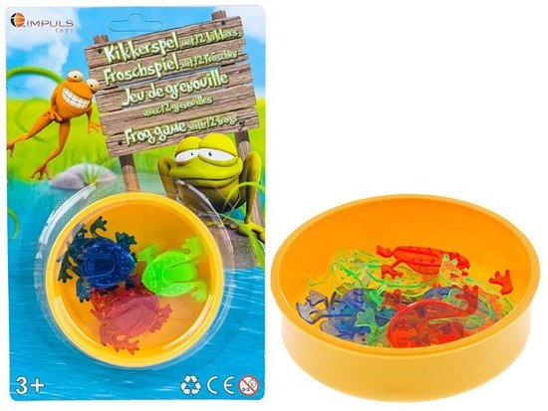
Cztery różne wersje zasad gry w żabki
Ta gra ma aż cztery różne wersjie. Dlatego nigdy się nie nudzi! Można wskakiwać żabkami do pudełeczka, próbować wysokoczyć na wysoką przeszkodę na przykład książkę. Innymi opcjami gry jest wyścig żabek z jednej linii startowej lub próba ucieczki z okręgu. Wybierz swoją ulubioną wersję gry w żabki!
Inne gry od Jokomisiada
Gra w żabki to tylko jedna z wielu propozycji ciekawych, zręcznościowych gier! W hurtowni zabawek Jokomisiada możesz zamówić również inne rodzaje fantastycznych gier. Wejdź na stronę i sprawdź co mamy!

